Colegio Polivalente
Profesor Ildefonso Calderón Octubre 2020

EVALUACIÓN N° 2 MÓDULO: PREPARACIÓN, DISEÑO Y MONTAJE
BUFFET. 3°MEDIO
Nombre:
Curso: | Puntaje Ideal: | Puntaje Real:

OA | Indicadores de evaluación | Preguntas
OA7 | Identifican los tipos de servicios gastronómicos. | 1-2-3-4-5

Lee el siguiente texto sobre tipos de servicio gastronómico, luego responde las siguientes preguntas.
Tipos de servicios
- Servicio Emplatado
- Servicio a la Inglesa
- Servicio Gueridón
- Servicio a la Francesa

Cada uno de ellos con unas características específicas que lo hacen idóneo en función de las consideraciones oportunas que determinan la naturaleza del servicio
Servicio Emplatado:
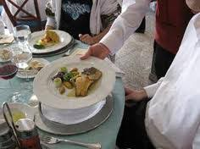
El más utilizado es el servicio emplatado o simplificado, porque con él se asegura una mejor disposición estética de los manjares en el plato. Es el más recurrido en la restauración moderna, ya que el cocinero finaliza la presentación del plato en cocina y éste se transporta hasta el consumidor sin ningún tipo de manipulación, de manera íntegra. El plato se debe introducir por la derecha del cliente.
Desde el punto de vista del servicio, es éste tipo el que cuenta con una menor consideración profesional ya que en muchas ocasiones se hace un auténtico abuso de él, da la impresión que cualquier persona sin formación alguna puede realizarlo y es frecuente encontrar restaurantes donde el camarero rifa una pila de platos desde un único punto de la mesa. También es habitual ver camareros portando tal cantidad de platos que más parece un espectáculo de equilibrio que el servicio de un restaurante. No hay que confundir el servicio emplatado con el transporte de platos. Lo ideal es portar dos platos con la mano izquierda y uno (como mucho) en la mano derecha, es la única manera de asegurar que el plato llegue ante el cliente de la misma manera que salió de cocina.
Servicio a la Inglesa:
El servicio a la Inglesa, o de fuente a plato, en cambio, sí tiene una imagen de mayor profesionalización en el sector. Debido principalmente a que el manejo de la pinza entraña un parte formativa mayor para asegurar que se pueda realizar en buenas condiciones.
El camarero se acercará a la izquierda del cliente portando una bandeja con los manjares, y, con la ayuda de la pinza de servicio en la mano derecha (cuchara sopera abajo y tenedor trinchero arriba) procederá al servicio de los manjares, disponiéndolos ordenadamente sobre el plato que reposará delante del cliente.
El servicio a la inglesa resulta apropiado en banquetes y eventos en el que el colectivo de clientes va a comer un mismo menú, de tal manera que en la bandeja se dispongan numerosas raciones para extender el servicio a varios clientes. También es el único servicio recomendado para sopas y potajes, aunque últimamente se ve cada cosa en los restaurantes…
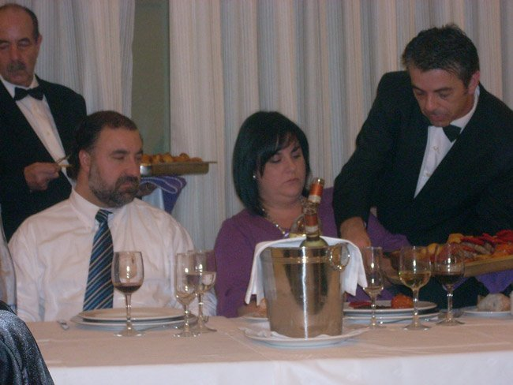
Servicio de Gueridón:
El tercer tipo de servicio en orden de importancia es el servicio de gueridón, a dos manos o a la rusa, denominado así porque fueron los camareros rusos que tuvieron que emigrar tras la revolución (la rusa, claro) los que lo pusieron de moda en Francia. Para ello, se ayudaban de una mesa auxiliar (gueridón) que acercaban hasta la de los comensales y allí, utilizando la pinza con ambas manos (cuchara sopera en la mano derecha y tenedor en la mano izquierda) emplataban los manjares a la vista del cliente.
El servicio de Gueridón es el más exigente y profesional de todos los existentes, trae asociado además, una serie de manipulaciones que lo hacían especialmente atractivo ( trinchados y flambeados principalmente).
El servicio gueridón incluye entre sus labores trinchar, cortar, trocear, rebanar, lonchear, flambear, pelar y, en general, cualquier tipo de preparación de platos al instante. Podemos decir, que es una pequeña cocina donde se realizan ciertos platos o preparaciones especiales para los clientes.6
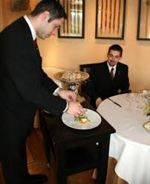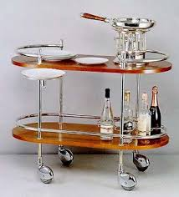
Servicio a la Francesa:
El Servicio a la francesa es el tipo de servicio menos empleado. Se caracteriza porque el camarero sujeta la bandeja con los manjares y es el propio comensal quien se sirve. Es un servicio lento y delicado que requiere que la persona que se sirva tenga práctica con la pinza para evitar inoportunos accidentes.
El servicio a la francesa, por la patente complejidad de su realización, utilizándose prácticamente en exclusividad en pomposas recepciones de exóticas embajadas.
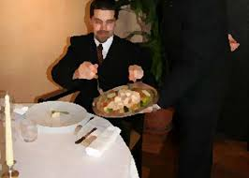
I. Ítem de preguntas de selección única y múltiple.
1. ¿Cuál es el servicio emplatado?
I. Es el más utilizado, se debe introducir por la derecha del cliente, porque con él se asegura una mejor disposición estética de los manjares en el plato.
II.El cliente debe transportar sus alimentos a la mesa
III.Es un servicio que se sirve con una mesa auxiliar

A. Sólo I B. Sólo II C. Sólo III D. I y II E. II y III

2. El camarero se acercará a la izquierda del cliente portando una bandeja con los manjares, y, con la ayuda de la pinza de servicio en la mano derecha (cuchara sopera abajo y tenedor trinchero arriba).¿A qué servicio corresponde?
A.Servicio degustación
B. Corresponde a un servicio autoservicio
C. Idealmente es un servicio
D. Servicio a la inglesa
E. Servicio alemán

3.¿Cuales son los tipos de servicios gastronómicos?
I. Servicio degustación, servicio buffet y servicio a la inglesa
II. Servicio emplatado, servicio a la inglesa, servicio gueridón, servicio a la francesa
III. Servicio gueridón, servicio ruso, servicio ensaladas y servicio autoservicio

A. Sólo I B. Sólo II C. Sólo III D. I y II E. II y III

4¿Por qué se caracteriza el servicio a la francesa?
I. El servicio es único, el cliente se acerca al buffet y se sirve.
II.Principalmente consiste donde el camarero le dispone el plato al comensal
III. Se caracteriza principalmente porque el camarero sujeta la bandeja con los manjares y es el propio comensal quien se sirve.

A. Sólo I B. Sólo II C. Sólo III D. I y II E. II y III

5.¿Cuál es el servicio donde se emplea una mesa auxiliar para servir a los comensales?
A.Servicio a la Francesa
B.Principalmente el servicio Dinámico
C.Unicamente se utiliza una mesa auxiliar en el servicio autoservicio
D. Servicio Gueridón
E.El Servicio Español utiliza una mesa auxiliar

Lista de cotejo selección única y múltiple
Criterios | Cumple (3 pts.c/u) | No cumple (1 pts.c/u)
El estudiante responde las preguntas de acuerdo con lo solicitado

OA | Indicadores de evaluación | Preguntas
OA5 | Identifican los tipos de servicios gastronómicos. | 6-7-8-9-10-  11-12

I: Ítem Análisis de Caso
Instrucciones: Complete la siguiente información solicitada.

La siguiente imagen, ¿Qué servicio representa?
Explique:

¿ Cómo se sirve el servicio en la siguiente imagen?
Explique:

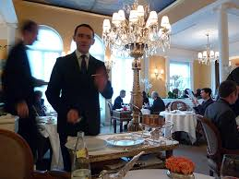

Es el servicio más utilizado en restauración moderna, éste se llama
Explique:

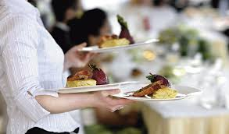
La siguiente imagen ¿Qué servicio representa?
Explique:

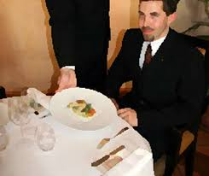

La imagen asociada que servicio representa ¿El camarero está realizando un corte?
Explique:

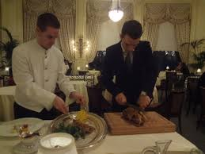
¿Cuál es la diferencia de servicio de ambas imágenes?
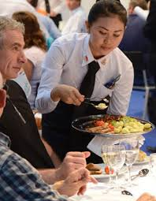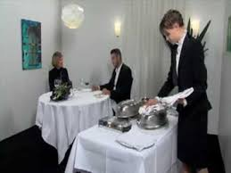
Explique:

¿Qué nivel de importancia tiene la presentación de un servicio?
Observa el siguiente link sobre servicio gastronómico
https://www.youtube.com/watch?v=uPYHui8X5HI
Explique:

Lista de cotejos Análisis de Casos

Criterios | Cumple (3 pts.) | No cumple (1 pts.)
El estudiante responde las preguntas de acuerdo con lo solicitado

